武汉大学国际软件学院
《数据库课程设计》实验任务书 —— 实验四
年 级： 专 业：

- 实验名称
复杂查询 – SELECT语句
- 实验目标
- 掌握嵌套子查询；
- 掌握多表的连接查询，包括左连接、右连接、外连接、自连接。
- 具体要求：
- 查询审批通过人数最多的课程名称和教师姓名；
SELECT lessonName, teacherName
FROM (SELECT lessonName, teacherName, COUNT(*) AS total
FROM Leave_apply la, Lesson l, Teacher t
WHERE la.teacherNum = t.teacherNum AND la.lessonNum = l.lessonNum AND state = 'passed'
GROUP BY lessonName,teacherName
ORDER BY total DESC)
WHERE ROWNUM = 1;
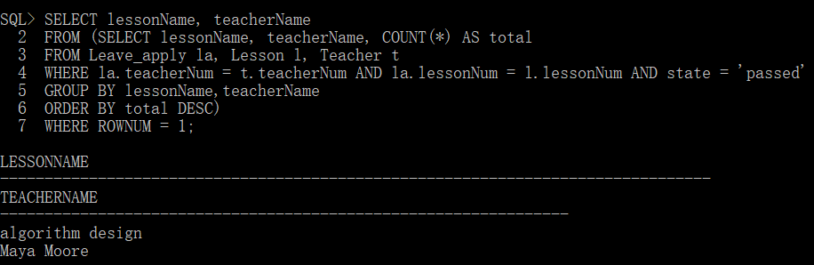
- 查询选课人数最多和第二多的课程名称和任课老师姓名； (选做)
SELECT lessonName, teacherName
FROM (SELECT lessonName, teacherNum, COUNT(*) as total
FROM Stu_choose_lesson NATURAL JOIN Lesson
GROUP BY lessonName, teacherNum
ORDER BY total DESC) NATURAL JOIN Teacher
WHERE ROWNUM <= 2;

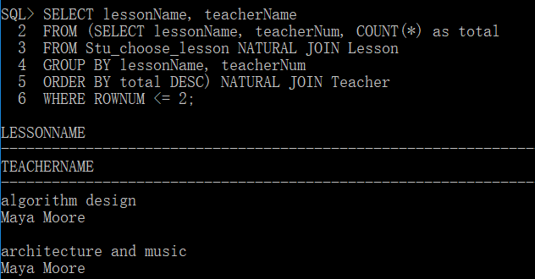
- 查询只选了课程《算法设计》的学生姓名；
SELECT studentName
FROM Student
WHERE studentNum IN (SELECT studentNum
FROM Stu_choose_lesson
WHERE lessonNum = (SELECT lessonNum
FROM Lesson
WHERE lessonName = 'algorithm design'))
AND studentNum NOT IN (SELECT studentNum
FROM Stu_choose_lesson
WHERE lessonNum <> (SELECT lessonNum
FROM Lesson
WHERE lessonName = 'algorithm design'));
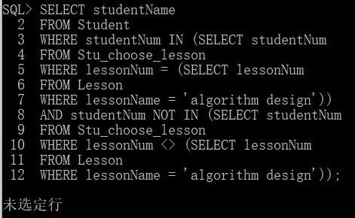
- 查询选修了全部课程的学生姓名；
SELECT studentName
FROM Student
WHERE studentNum IN (SELECT studentNum
FROM Stu_choose_lesson
GROUP BY studentNum
HAVING COUNT(studentNum) = (SELECT COUNT(*)
FROM Lesson));
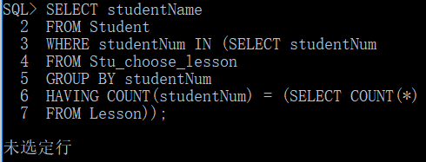
- 查询选修了课程3的学生学号、姓名、身份证号；
SELECT studentNum, studentName, IDCard
FROM Student
WHERE studentNum IN (SELECT studentNum
FROM Stu_choose_lesson
WHERE lessonNum = '3');
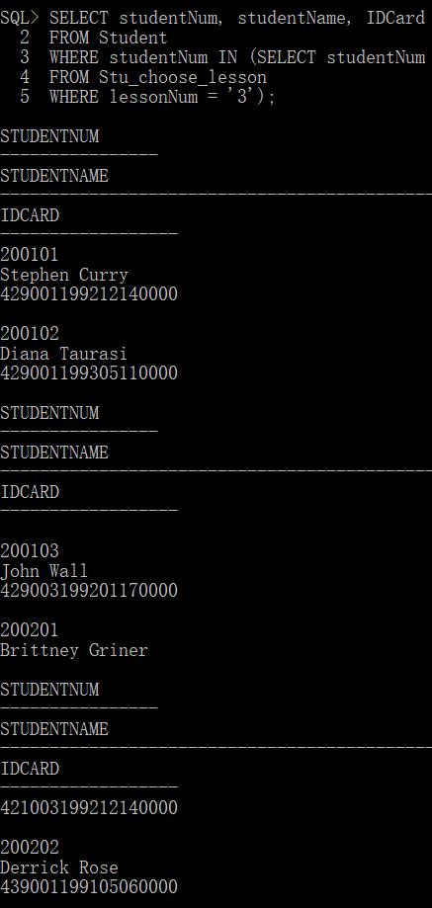
- 据学生学号将leave_apply表与message表做自然连接查询；
SELECT *
FROM Leave_apply NATURAL JOIN Message;
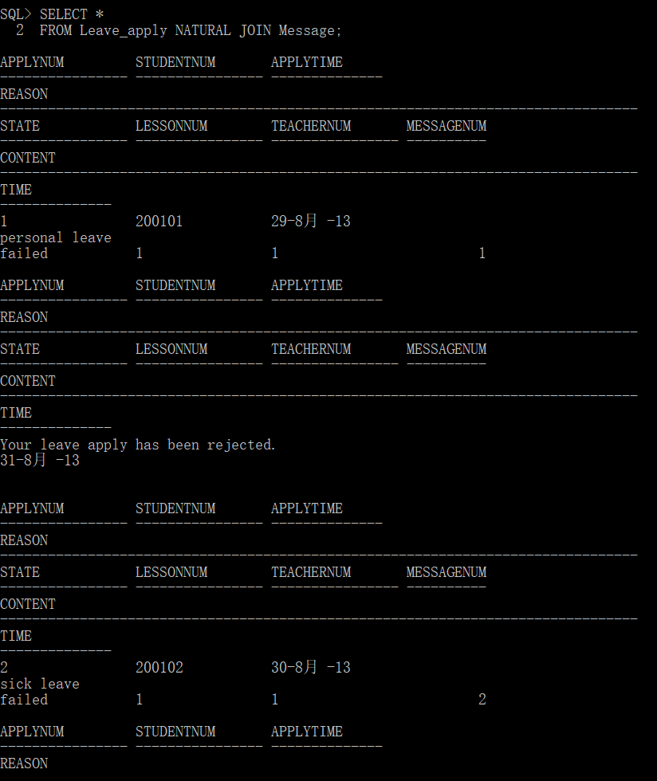
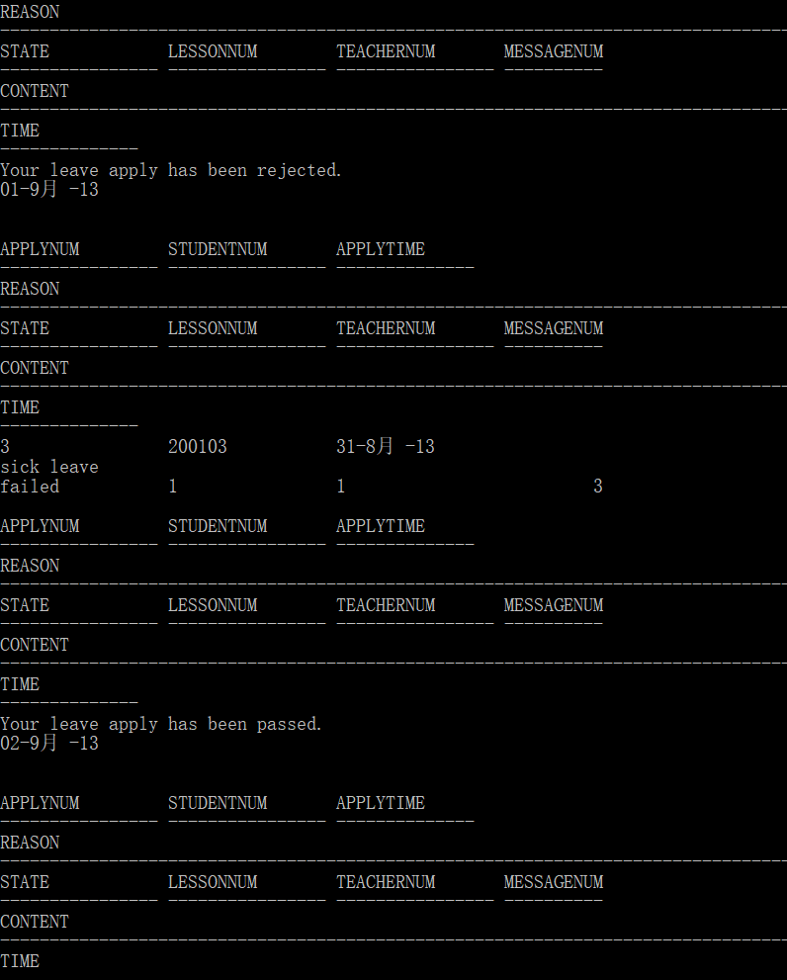
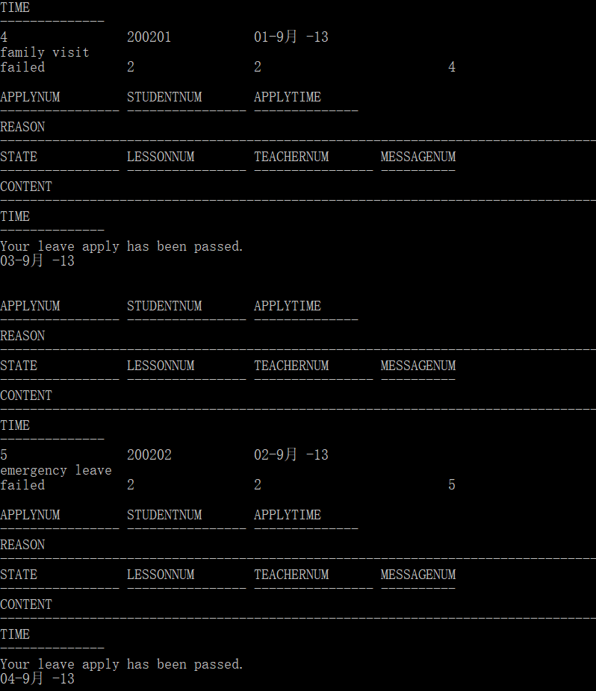
- 据学号将leave_apply表与message表进行左连接查询,并解释这样做所具有的业务含义；
SELECT *
FROM Leave_apply LEFT JOIN Message ON Leave_apply.studentNum = Message. studentNum;
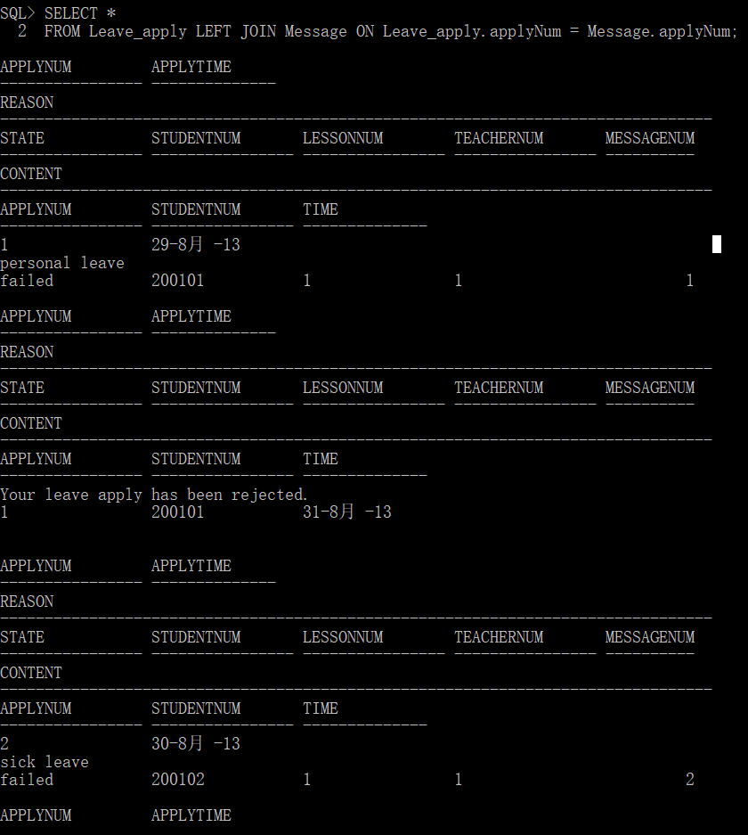
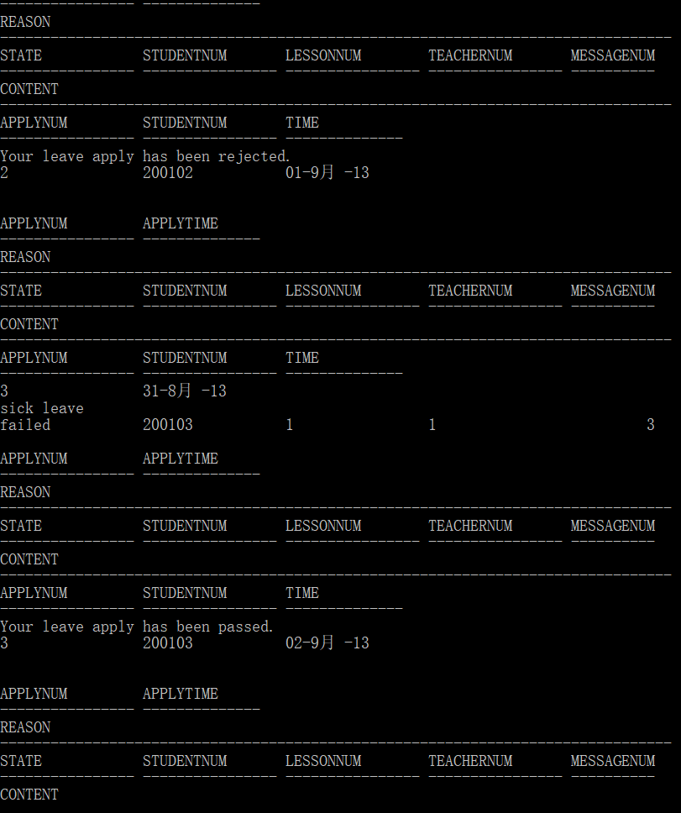

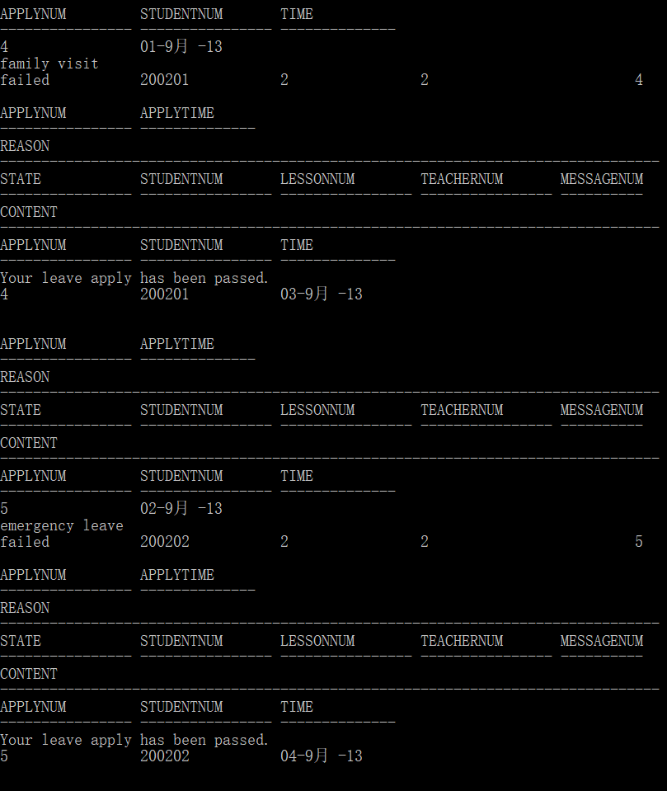
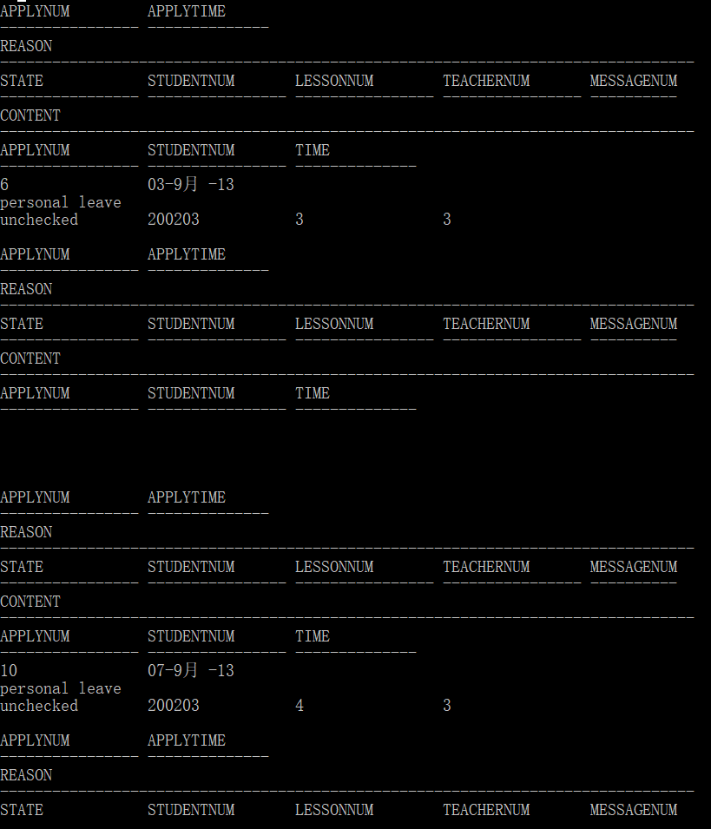
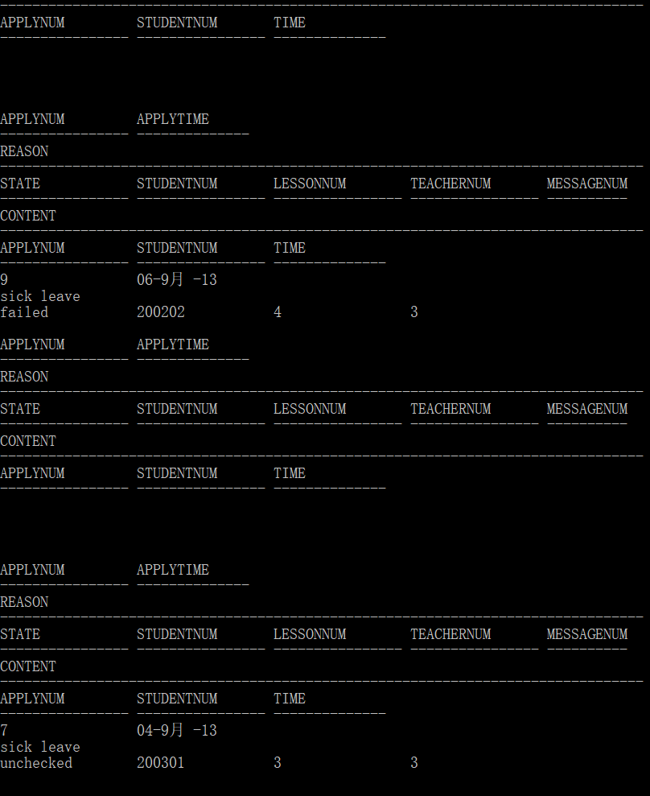
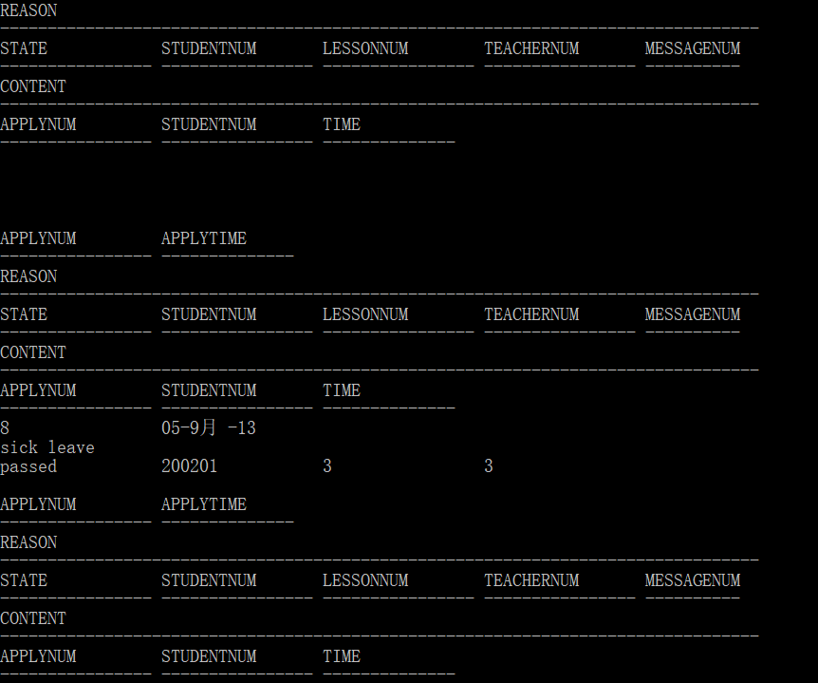
业务含义：显示所有请假申请(leave_apply)，如果有审批(message)，同时显示，否则显示NULL。
- 据学号将leave_apply表与message表进行右连接查询,并解释这样做所具有的业务含义；
SELECT *
FROM Leave_apply RIGHT JOIN Message ON Leave_apply.studentNum = Message. studentNum;
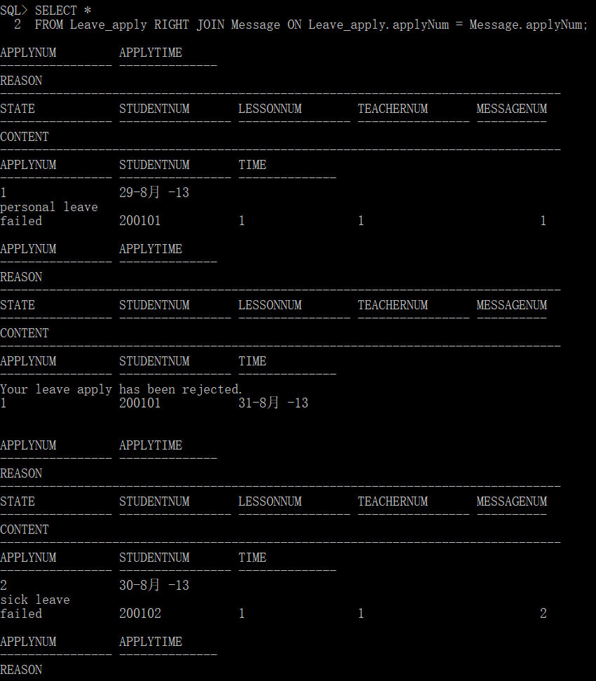
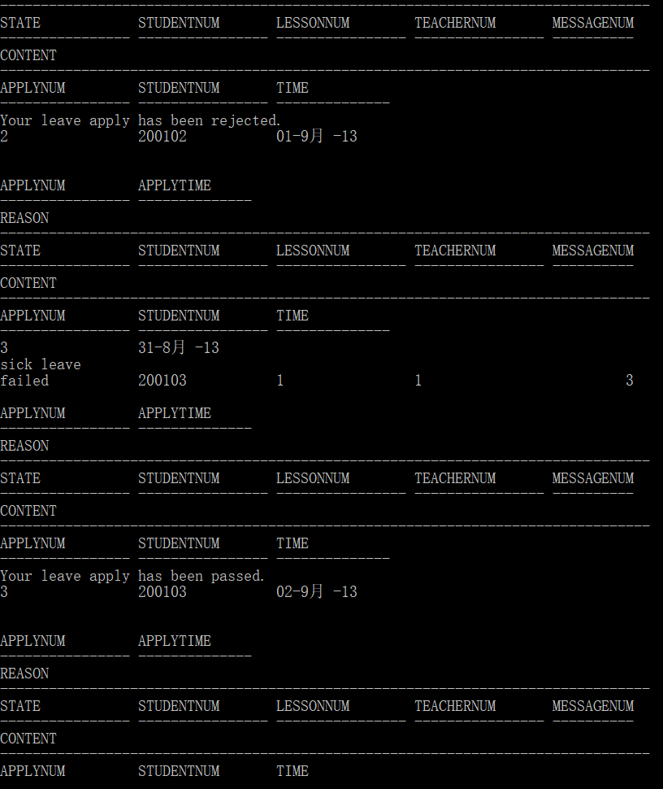
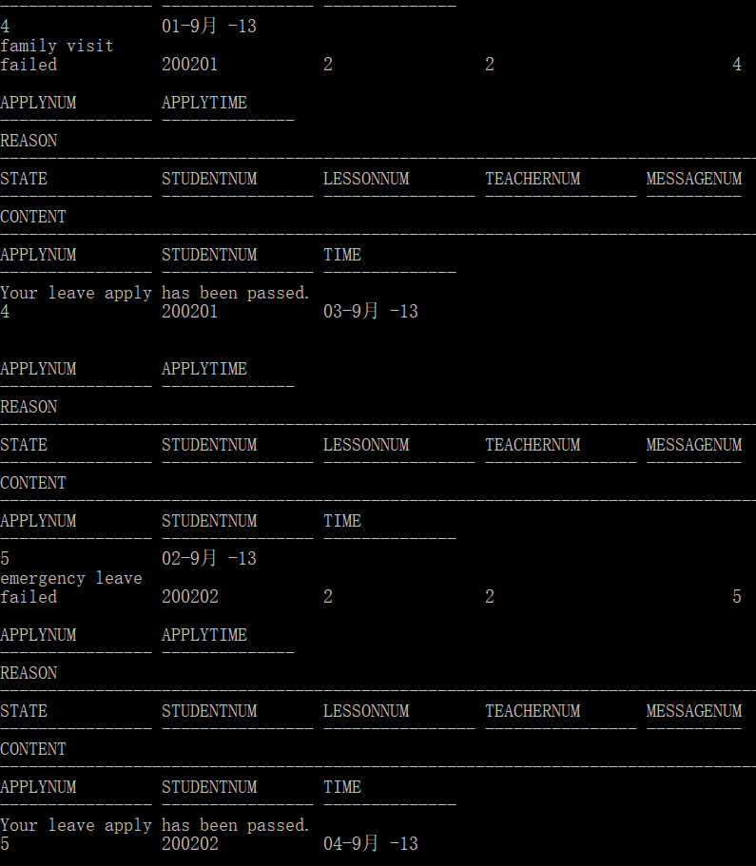
业务含义：显示所有带有审批(Message)的请假申请(leave_apply)
- 总结自然连接、左连接、右连接查询在产生的结果上面有什么区别；
自然连接将两个表的相应列组合，仅包含表中匹配列有相同值的行
左连接除自然连接产生的行，还包括第一个表中与第二个表不匹配的行
右连接除自然连接产生的行，还包括第二个表中与第一个表不匹配的行
- 对lesson表进行查询，字段包括课程号、课程名称、学分、先修课程号、先修课程名称、先修课程学分。
SELECT a.lessonNum, a.lessonName, a.credit, b.lessonNum, b.lessonNum, b.lessonName, b.credit
FROM Lesson a LEFT JOIN Lesson b ON a.beforeLessonNum = b.lessonNum;
